Scan zelfstandig Wonen & Brandveiligheid voor VvE’s

Krijg inzicht in brandveiligheid van uw eigen woongebouw en woning

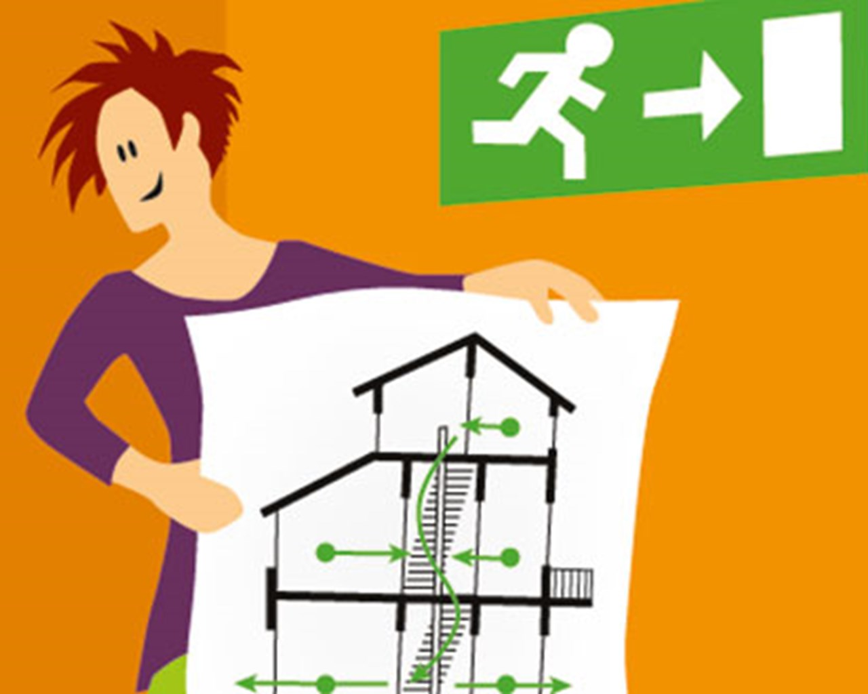

Versie 1.0
Maart 2020
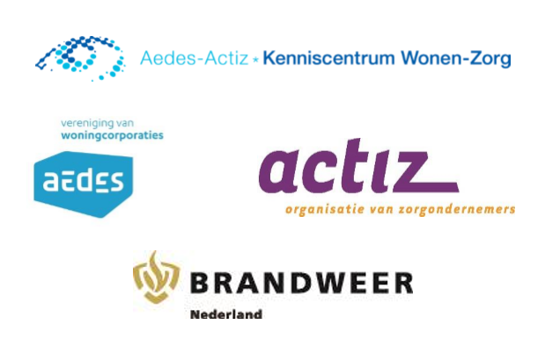
Dit document is opgesteld door Veiligheidsregio Hollands Midden en is gebaseerd op de ‘Checklist zelfstandig Wonen & Brandveiligheid’ versie 1.0, januari 2018. Het is tot stand gekomen met hulp van deskundigen van de overheid, brandweer, zorgorganisaties en corporaties. Namelijk:

Inhoud
1. Over deze scan 4
Waarom 4
Voor wie 4
2. Brandveiligheid procesmatig verbeteren 5
3. Voorlichting 7
Een brandveiligheidsambassadeur binnen de VvE 7
Een aantal thema’s (extra) uitgelicht 7
Bijlage 1 Scan voor VvE - Inzicht in brandveiligheid van uw woongebouw 8
Bewoners (menskenmerken) 8
Gebouw (gebouwkenmerken) 12

Over deze scan

Veel partijen kunnen eraan bijdragen om brandveiligheid in woongebouwen te vergroten. U ook.
U hebt bij ons aangegeven dat u brandveiligheid een belangrijk onderwerp vindt. Daarom ontvangt u deze ‘Scan Zelfstandig Wonen & Brandveiligheid’.
Het Aedes-Actiz Kenniscentrum WonenZorg (KCWZ) heeft in 2018 het initiatief genomen voor een checklist brandveiligheid voor gebouwbeheerders. Veiligheidsregio Hollands Midden heeft deze checklist omgebouwd naar een scan waarmee u als VvE zelf meer inzicht krijgt in brandveiligheid van uw eigen woongebouw. Ook ontvangt u apart een document met scan waarmee bewoners zelf meer inzicht krijgen over de brandveiligheid in hun eigen woning. Verder ontvangt u een apart document met extra uitgelichte thema’s.

Waarom

Regelmatig bellen VvE’s ons met de vraag of wij toezicht (gebouwcheck of brandveiligheidsadvies) willen houden in hun woongebouw, of langs willen komen om voorlichting te geven. Omdat wij het belangrijk vinden de eigen verantwoordelijkheid en inzicht te vergroten en omdat wij niet de capaciteit hebben om elk gebouw te bezoeken hebben wij deze scan ontwikkeld. Hiermee zorgt uw VvE zelf voor bewustwording en krijgt brandveiligheid niet eenmalig aandacht, maar wordt het op lange termijn geborgd.
Wij willen iedereen in staat stellen om op een veilige manier (langer) thuis te (blijven) wonen. Door de scan te doorlopen ontdekt u hoe het ervoor staat en wat u, door middel van quick wins kunt doen om de brandveiligheid te vergroten. Door middel van deze scan krijgt u inzicht en tips waarmee u brandveiligheid kunt borgen in uw beleid en/of meerjarig onderhoudsplan.
Bewoners krijgen met de woningscan voor bewoners, die bijgevoegd is als apart document, inzicht en handelingsperspectief om brandveiligheid in hun eigen woning te vergroten.

Brandveiligheid procesmatig verbeteren

Het verbeteren van brandveiligheid is meer dan ad-hoc maatregelen treffen. Het is belangrijk om het proces waarbinnen eventuele acties tot stand komen, vast te leggen.
Hiervoor kunt u gebruik maken van de volgende stappen (deze stappen zijn gebaseerd op de PDCA cyclus):
- Scan: de scan is een inventarisatie.
- Plan: met een planning maakt u inzichtelijk wat u wanneer gaat doen, u kunt dit vastleggen in beleid en/ of in de meerjarige (onderhouds)planning.
- Actie: u voert acties volgens planning uit.
- Controle: u houdt in de gaten of alle stappen goed doorlopen worden en voert alle stappen eventueel opnieuw uit.

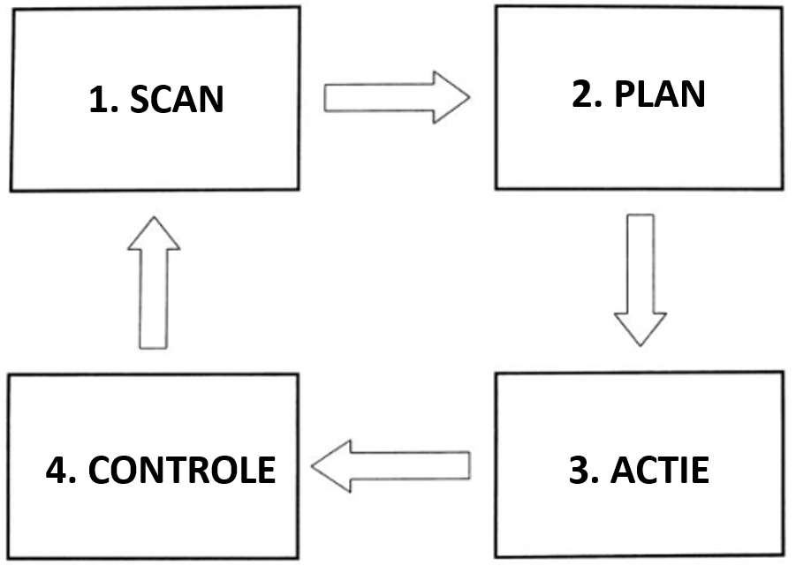

- Scan
Met het doorlopen van de scan krijgt u inzicht in de mate van brandveiligheid en de risico’s in het woongebouw. Wat is goed op orde en wat verdient nog extra aandacht. Wanneer de scan een verhoogd risico laat zien, kunt u met de quick wins op een risicogerichte manier dingen aanpakken zowel op woning- als gebouwniveau.

- Plan
Maak aan de hand van het inzicht die de scan u geeft een plan en beschrijf daar in welke onderwerpen u wanneer aan wilt pakken en hoe u dit gaat doen. Wat moet u op de korte termijn aanpakken en wat later. Wat zijn acties voor de VvE en wat kunnen de bewoners zelf doen.

- Actie
De risico’s zijn te herkennen door in te zoomen op de persoonskenmerken van bewoners en het brandveiligheidsniveau van de woning. Maar dat alleen is niet voldoende. Het is ook van belang te kijken naar bewustwording en kennis van brandveiligheid, alsmede naar de partijen die een rol spelen bij de verbetering van de brandveiligheid.
U kunt technische ingrepen op woning- of gebouwniveau indien wenselijk (laten) uitvoeren. Misschien kunnen we u in contact brengen met andere VvE’s in uw woonplaats om zo collectief aanbestedingen te doen. U kunt aanpassingen doen, zoals het (laten) plaatsen van rookmelders. Wij zien regelmatig dat er meer aandacht nodig is voor bewustwording van bewoners. U kunt in gesprek gaan met de bewoners om een brandveiligere situatie te creëren en om oplossingsgericht te praten over een bepaald onderwerp. Wij kunnen u helpen met materialen hiervoor of door met u mee te denken over oplossingen. Bijvoorbeeld een rookmelderteam inzetten om rookmelders op te hangen in woningen, of tips geven over initiatieven vanuit gemeente/Wmo. Ook kunnen we meedenken over het zelf organiseren van een ontruimingsoefening binnen het woongebouw. Hierover is informatie te vinden op www.loketbrandveiligleven.nl, maar ook op bijvoorbeeld het platform goede BHV-praktijken.

- Controle
U kijkt na de afgesproken termijn of de brandveiligheid verbeterd is. U kunt dit doen door de scan opnieuw te doorlopen, maar ook door met bewoners te praten en te vragen of ze zich veiliger voelen en wat ervoor heeft gezorgd dat dit het geval is.
Indien uit uw controle blijkt dat de uitgevoerde acties niet voldoen, niet het gewenste effect hebben of dat er aanvullende acties noodzakelijk zijn, kunt u als VvE bepalen wat er moet gebeuren om ervoor te zorgen dat de acties en risico’s bewust in balans zijn.

Voorlichting

Naast bestaande wettelijke voorschriften en procedures kunnen ook gedragsregels worden opgesteld door VvE’s die de brandveiligheid in het gebouw vergroten. Deze gedragsregels kunnen brandonveilige situaties voorkomen en bewustwording scheppen bij de bewoner over hoe om te gaan met brandveiligheid.
Voorlichtingsinitiatieven zijn essentieel om kennis met betrekking tot brandveiligheid over te dragen op de bewoner. Door middel van kennis wordt bewustwording gerealiseerd en dit zal uiteindelijk ook leiden tot gedragsverandering bij de bewoner ten aanzien van brandveiligheid.

Een brandveiligheidsambassadeur binnen de VvE

Een brandveiligheidsambassadeur binnen de VvE kan een positieve invloed hebben op de brandveiligheid. Deze ambassadeur kan dienen als aanspreekpunt voor vragen en ideeën over brandveiligheid. Zo biedt u als VvE een vlotte response en zorgt u voor advies en snelle oplossingen. Voor bewoners is het een geruststellende gedachte dat zij met hun vragen terecht kunnen op één plek.

Een aantal thema’s (extra) uitgelicht

In het bijgevoegde document gaan wij dieper in op een aantal thema’s. Dit kan u helpen om de brandveiligheid te vergroten en kunnen helpen wanneer u of een brandveiligheidsambassadeur het gesprek met bewoners aangaat.

De extra uitgelichte thema’s gaan over:
- Gedragsregels m.b.t. brandveiligheid voor alle bewoners
- Wat te doen bij brand en voordat het brandt
- Rookmelders redden levens!
- Auditieve en visuele alarmering (rook- en CO-melders)
- Kunt u zelf geen rookmelder plaatsen? Schakel het rookmelderteam in
- Stand-alone watermistsysteem of sprinklers
- Gekoppelde rookmelders
- Koolmonoxidemelder
- Vluchtweg
- Rook
- Accu’s en batterijen (bijvoorbeeld: mobiele telefoon)
- Scootmobielen

Bijlage 1 Scan voor VvE - Inzicht in brandveiligheid van uw woongebouw

De scan geeft antwoord op twee vragen:
- Hoe herken ik situaties waar de brandveiligheid in het geding is en wat zijn de kritische punten?
- Wat zijn de oplossingsrichtingen per vastgestelde risicosituatie?

De scan biedt een snel en eenvoudig overzicht van de mogelijke risico’s en de bijbehorende maatregelen. De maatregelen zijn per vraag geformuleerd als quick win(s), namelijk maatregelen die:
- Snel en eenvoudig zijn uit te voeren.
- Relatief goedkoop zijn.
- Zorgen voor een aantoonbare verbetering van de brandveiligheid.
Deze benadering maakt de checklist praktisch en overzichtelijk voor u.

Opmerking: Iedere vraag kan met JA, NEE of ONBEKEND beantwoord worden. Het doel is om zoveel mogelijk ‘ja of nee’-conclusies te verzamelen, omdat deze uitkomsten richting geven. Indien het vakje ‘onbekend’ wordt aangevinkt, dient dit in het tekstvak toegelicht te worden.

Bewoners (menskenmerken)

Kwetsbaarheid
- Is het u bekend hoe de samenstelling is van bewoners qua leeftijd? Indien JA, geef dit in het tekstvak ongeveer aan.
⃝ ja ⃝ nee ⃝ onbekend
Quick win:
- Dit kan een indicatie geven over zelfredzaamheid, gedrag en beleving betreft brandveiligheid, wat het risico op brand kan vergroten en de kans op veilig vluchten kan verkleinen. Dit vraagt om extra aandacht.
- Zijn er bewoners die minder zelfredzaam zijn en gebruik maken van hulpmiddelen (denk aan een rollator of rolstoel)? Indien JA, geef een schatting van het aantal bewoners dat gebruik maakt van een hulpmiddel zoals een rollator of rolstoel.
⃝ ja ⃝ nee ⃝ onbekend
T
Quick win:
- Doordat deze bewoners slecht ter been zijn en gebruik maken van een rollator of rolstoel, kunnen zij veel hinder ondervinden van drempels, veel weerstand van deurdrangers en te smalle ‘vluchtroutes’. Door mee te lopen met deze bewoners krijgt u hier inzicht in en kunt u het eventueel aanpassen.

- Zijn er bewoners die mindervalide zijn en gebruik moeten maken van een scootmobiel? Indien JA, geef een schatting van het aantal bewoners gebruik maakt van een scootmobiel.
⃝ ja ⃝ nee ⃝ onbekend
Quick wins:
- Het stallen van scootmobielen is vaak een uitdaging. Deze voertuigen zijn groot en kunnen op een galerij de vluchtweg blokkeren. Ze worden aangedreven door een motor die gevoed wordt door elektriciteit, welke d.m.v. een accu wordt geleverd. Deze accu moet worden opgeladen en dat kan oververhitting veroorzaken en tot een onveilige situatie leiden. Een scootmobiel is een vervoermiddel, plaats deze bij voorkeur buiten de woning. Is hier geen mogelijkheid voor, dan mag een scootmobiel in de woning worden geplaatst, mits deze de vluchtroute in de woning niet blokkeert. Het beste is een scootmobiel te plaatsen in een aparte ruimte in de woning.
- Een oplossing kan zijn om een gemeenschappelijke stallingsruimte te realiseren, zodat de scootmobielen niet in de gangen staan.
- Het plaatsen van scootmobielen levert soms discussie op tussen VvE en bewoner, voorkom een wel/ niet discussie. In het bijgevoegde document ‘Een aantal thema’s (extra) uitgelicht’ leest u hier meer over.
- Lees ook de tips in het apart bijgevoegde document ‘Een aantal thema’s (extra) uitgelicht’.
Signaleren van brand
- Zijn er bewoners die problemen hebben met het signaleren (zien, horen, ruiken, herkennen) van een brand? Indien JA, geef een schatting van het aantal bewoners dat problemen heeft met het signaleren van brand.
⃝ ja ⃝ nee ⃝ onbekend
Quick win:
- Plaats in iedere potentiële risicoruimte van de woning een rookmelder en koppel de rookmelders onderling met elkaar. Dit versterkt het geluidsniveau en de hoorbaarheid van de rookmelders.

Handelingsperspectief
- Zijn er bewoners die problemen hebben met het handelen (waarschuwen, vluchten) bij brand? Indien JA, geef een schatting van het aantal bewoners dat problemen heeft met handelen bij brand.
⃝ ja ⃝ nee ⃝ onbekend
Quick win:
- Dit kan een indicatie geven over zelfredzaamheid, gedrag en beleving betreft brandveiligheid, wat het risico op brand kan vergroten en de kans op veilig vluchten kan verkleinen. Dit vraagt om extra aandacht.
- Zijn er bewoners in het gebouw die hun woning zodanig hebben ingericht dat materialen de vluchtroute belemmeren? Indien JA, geef een schatting van het aantal bewoners waarbij de inrichting van de woning een belemmering vormt voor een veilige ontvluchting.
⃝ ja ⃝ nee ⃝ onbekend
Quick wins:
- Geef voorlichting aan de bewoner en leg uit hoe de vluchtroute loopt en dat het van belang is de vluchtroute vrij te houden van materialen die een belemmering vormen voor ontvluchting.
- Geef voorlichting aan de bewoner over het positieve effect van het sluiten van binnendeuren in verband met het beperken van rookverspreiding.
- Zorg dat de bewoner een sleutel van de voor- en eventuele achterdeur altijd op een vaste plaats dichtbij de deur bewaart of op een andere vaste bekende plaats.

- Zijn er bewoners in het gebouw die niet weten hoe zij moeten handelen in geval van brand? Indien JA, geef een schatting van het aantal bewoners dat niet weet hoe te handelen in geval van brand.
⃝ ja ⃝ nee ⃝ onbekend
Quick wins:
- Organiseer een voorlichtingsavond over hoe te handelen in geval van brand.
- Maak samen met de bewoner(s) een vluchtplan.

Gebouw (gebouwkenmerken)

Basis (wettelijke) eisen
- Doet de VvE elk jaar een schouw in het woongebouw?
⃝ ja ⃝ nee ⃝ onbekend
Quick win:
- Naast deze scan maakt een schouw met de technische commissie van de VvE en afgevaardigde van de bewonerscommissie veel punten inzichtelijk waar actie op ondernomen kan worden. Zorgen vanuit de bewonerscommissie kunnen direct ter plaatse bespreekbaar worden gemaakt.

- Zijn de vluchtwegen in het gebouw vrij van obstakels?
⃝ ja ⃝ nee ⃝ onbekend
Quick wins:
- Vluchtwegen vrij maken van obstakels zoals rolstoelen, rollators, scootmobielen en elektrische fietsen.
- Voorkom drempels die een belemmering vormen voor bewoners met een rolstoel of rollator.
- Attendeer bewoners op hun verantwoordelijkheid voor (vermijden van) opslag in de vluchtweg en de gevaren van obstakels in de vluchtwegen.

- Zijn de nooduitgangen in het gebouw vrij van obstakels en goed herkenbaar?
⃝ ja ⃝ nee ⃝ onbekend
Quick win:
- Zorg dat nooduitgangen vrij blijven van obstakels en dat deze tevens goed zichtbaar zijn. De herkenbaarheid van de nooduitgangen zou kunnen worden verhoogd met borden of stickers met vluchtrouteaanduiding.
- Zijn de vluchtwegen in het gebouw vrij van spullen die een brand kunnen bevorderen?
⃝ ja ⃝ nee ⃝ onbekend
Quick win:
- Zorg dat in de vluchtwegen geen spullen aanwezig zijn die brand kunnen bevorderen. Tenzij er geen ontstekingsbron is, of de spullen zijn gemaakt van brandveilig materiaal. Kijk daarom goed op de verpakking en raadpleeg eventueel de leverancier.

- Zijn de vluchtwegen in het gebouw overzichtelijk en goed herkenbaar?
⃝ ja ⃝ nee ⃝ onbekend
Quick win:
- Plaats vluchtrouteaanduidingen om de herkenbaarheid van de vluchtwegen te vergroten. Vluchtrouteaanduidingen zijn niet wettelijk verplicht voor woongebouwen, maar kunnen wel een bijdrage leveren aan het vergroten van de herkenbaarheid van de vluchtwegen.

- Zijn de vluchtdeuren met één beweging te openen zonder gebruik te maken van een sleutel of ander los voorwerp?
⃝ ja ⃝ nee ⃝ onbekend
Quick wins:
- Zorg dat alle deuren in de vluchtweg geopend kunnen worden met één beweging zonder gebruik te maken van een sleutel of ander voorwerp, zodat ze bij een brand direct gebruikt kunnen worden.
- Let erop dat deurdrangers op zelfsluitende deuren niet te zwaar zijn afgesteld. Bewoners kunnen namelijk moeite hebben met het openen van deze deuren. Tevens bestaat het risico dat de deuren dichtvallen voordat de bewoner is gepasseerd.
- Bij automatische deuren die bij stroomuitval handmatig geopend moeten worden is het goed om te testen hoe ze open gaan wanneer de stroom eraf is. Als dit te zwaar is kunt u deze deuren lichter laten afstellen.
- Zijn er in het gebouw goede brandveiligheidsvoorzieningen ter voorkoming van rookverspreiding vanuit een brandende woning naar aangrenzende gangen en woningen?
⃝ ja ⃝ nee ⃝ onbekend
Quick win:
- Laat een deskundig persoon het gebouw en de woningen inspecteren op bouwkundige brandveiligheid om vast te stellen of wordt voldaan aan de basiseisen van het Bouwbesluit m.b.t. rookverspreiding.

- Worden gas- en elektrische installaties in het gebouw periodiek gecontroleerd door een erkende installateur?
⃝ ja ⃝ nee ⃝ onbekend
Quick wins:
- Laat gas- en elektrische installaties periodiek onderhouden door een erkende installateur. Dit voorkomt het risico op het ontstaan van brand en koolmonoxidevergiftiging.
- In de voorwaarden van de meeste verzekeringsbedrijven staat dat periodiek onderhoud aan gas- en elektrische installaties een verplichting is.
- Adviseer bewoners om een gasinstallatie te laten vervangen door een elektrische installatie. Hier kan gemakkelijk een timer op worden aangesloten zodat het apparaat vanzelf uitschakelt.

- Weet de VvE of de bewoners werkende rookmelders in de woningen hebben hangen?
⃝ ja ⃝ nee ⃝ onbekend
Quick wins:
- Het plaatsen van rookmelders is de verantwoording van de bewoners zelf, maar in het totale concept van brandveiligheid in het woongebouw is voorlichting op dit punt een goede aanvulling. Tevens heeft het Ministerie van Binnenlandse Zaken en Koninkrijksrelaties (BZK) onlangs bekendgemaakt dat alle woningen voorzien moeten zijn van minimaal één rookmelder op ten minste elke verdieping. De rookmelderverplichting geldt al sinds 2003 voor nieuwbouwwoningen, maar vanaf 1 juli 2022 gaat dit ook gelden voor bestaande woningen.
- Plaats een werkende rookmelder voorzien van een batterij met een lange levensduur (10 jaar) in alle ruimten waar brand verwacht kan worden (bij voorkeur plaatst men zelf gekoppelde rookmelders).
- Test (of laat) de rookmelder (testen). Doe dit één keer per maand (geheugensteuntje: doe dit op de eerste maandag van de maand als het luchtalarm afgaat).
- Voorkom stof en aanslag (vettigheid) op de rookmelder, zodat rook snel gedetecteerd wordt en de rookmelder ook geen valse meldingen geeft. Haal de stofzuiger af en toe langs de rookmelder.
- Veel woningen zijn na 2003 voorzien van elektrische rookmelders. Ook elektrische rookmelders hebben een levensduur van maximaal 10 jaar. Houd hier rekening mee. Ons advies is deze rookmelders (mogelijk collectief) te vervangen.

- Weet de VvE of de bewoners een warmwatergeiser in hun woning hebben hangen?
⃝ ja ⃝ nee ⃝ onbekend
Quick wins:
- Het plaatsen van een koolmonoxidemelder is de verantwoording van de bewoners zelf, maar in het totale concept van brandveiligheid in het woongebouw is voorlichting op dit punt een goede aanvulling.
- Geef voorlichting op het gebied van koolmonoxide en de gevaren van dit gas.
- Heeft het woongebouw werkende noodverlichting?
⃝ ja ⃝ nee ⃝ onbekend
Quick win:
- Verblijfsruimten en vluchtwegen moeten goed verlicht zijn, zodat er bij brand en stroomuitval veilig gevlucht kan worden. Een periodieke ronde door het woongebouw met het accent op de noodverlichting geeft inzicht in de gebreken. Het is noodzakelijk dat u defecte armaturen en lampen op tijd vervangt.

- Zijn er maatregelen getroffen ten aanzien van de stalling van elektrische fietsen?
⃝ ja ⃝ nee ⃝ onbekend
Quick win:
- Vanwege de hoge aanschafprijs worden elektrische fietsen in de woning of in een berging geplaatst. De meeste bergingen zijn niet uitgevoerd met een rookmelder en hebben vaak ook geen afdoende afscheiding ter voorkoming van rook en branddoorslag. Voorlichting over de gevaren van het opladen en hoe dit het beste uitgevoerd kan worden, kan het brandrisico verlagen. Voor meer informatie hierover kijk op www.iklaadaccuraat.nl

- Zijn er maatregelen getroffen voor de stalling van elektrische voertuigen in de parkeergarage (indien aanwezig)?
⃝ ja ⃝ nee ⃝ onbekend
Quick win:
- Dit is een uitgebreid en complex onderwerp. Voor meer informatie hierover, neem contact op met Veiligheidsregio Hollands Midden via het algemene e-mailadres.

